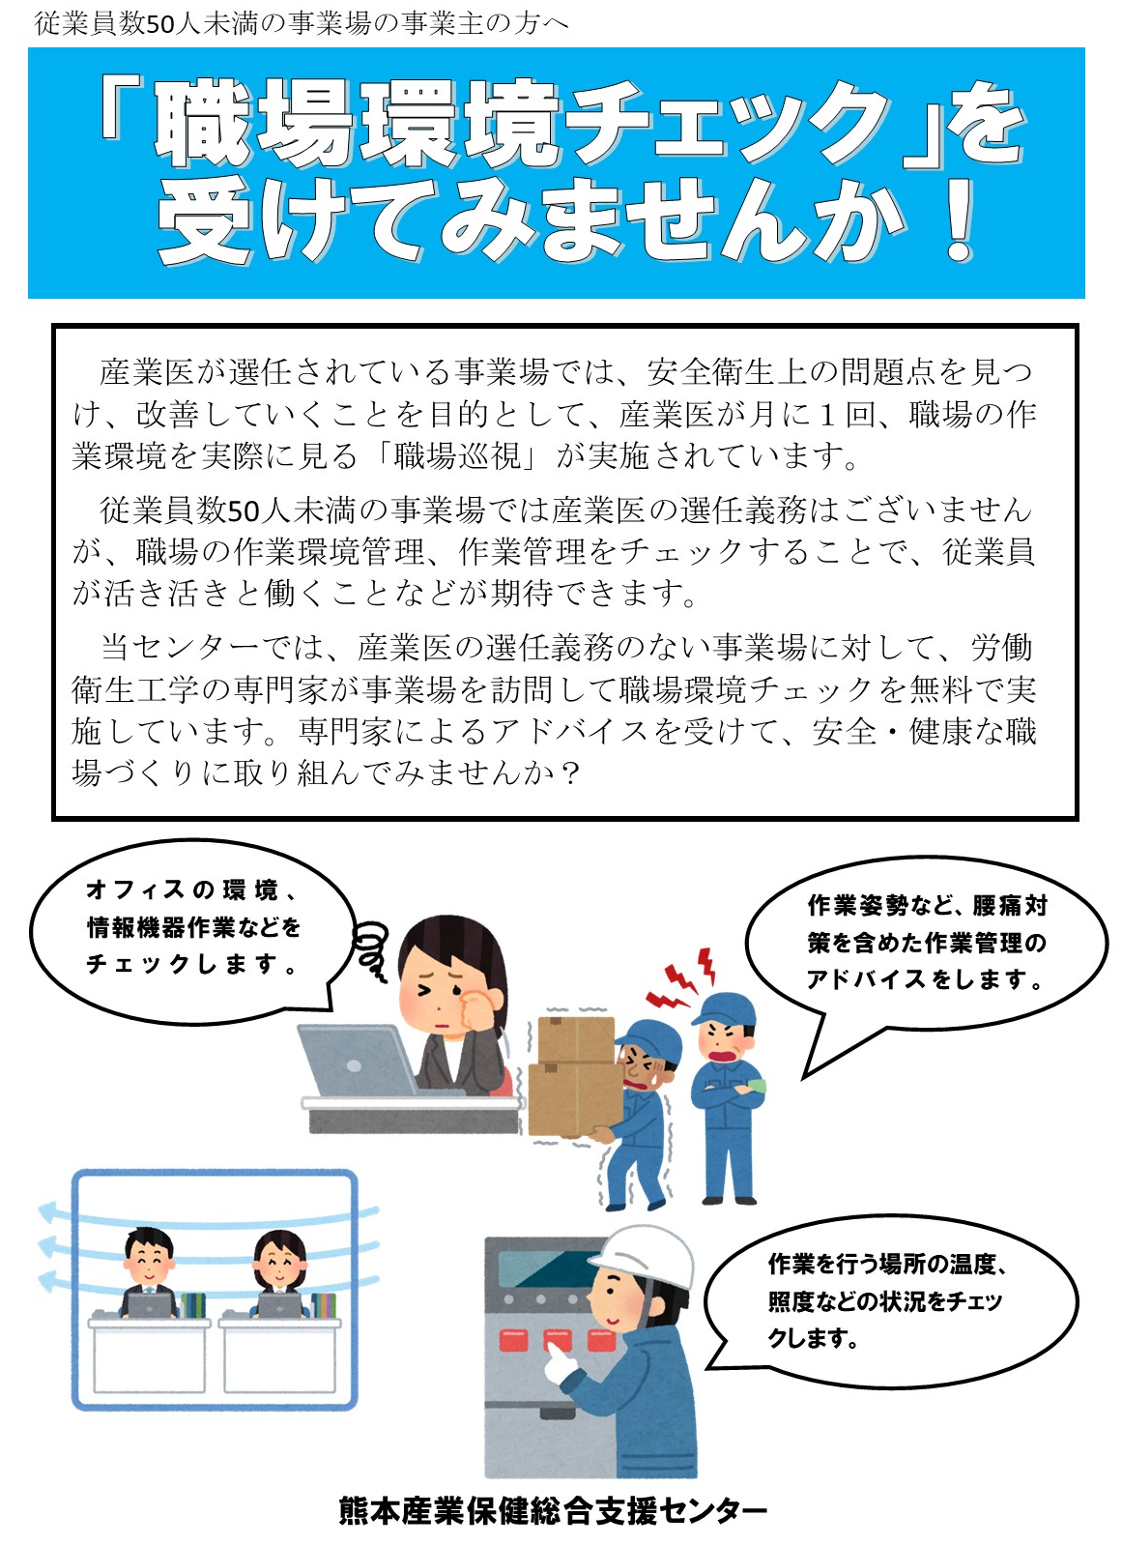
職場環境チェック利用申込書

年 月 日
フリガナ
事業場名
所在地 | 〒
事業内容 |  | 労働者数 | 男： 名 女： 名 計 名
代表者 | （職名） |  | （氏名）
担当者 | （所属） |  | （氏名）
電話番号 |  | FAX番号
業種 | 製造業・建設業・運送業・卸小売業・金融保険業・飲食店宿泊業・保健衛生業  その他（ ）
相談内容  ※希望する番号に○印をつけてください | １ 作業環境管理（作業環境測定結果の評価に基づく措置）
 | イ 局所排気装置等の設備の改善方法
 | ロ 局所排気装置等の設備の点検方法
 | ２ 作業管理
 | イ 作業標準の策定方法（作業負荷や姿勢等による身体影響の減少）
 | ロ 保護具等の選定方法（適正な保護具による身体へのばく露防止）
 | ３ その他
 | イ 事務所・工場内の温度、湿度、照度等
 | ロ 事務所・工場内のパソコン等情報機器作業
訪問希望日 | 第１希望 令和 年 月 日 時 分頃
 | 第２希望 令和 年 月 日 時 分頃
その他
連絡事項等
※本事業は企業規模で常時50人未満の小規模事業場を優先的に対応いたします。
※本用紙に記載された個人情報は、産業保健活動総合支援事業の目的以外には使用いたしません。
＊下記事項をご一読いただき、いずれかにチェックをしてください。
１ 事業場は50人未満です。 □ □
２ 本事業の実施に必要な個人情報の提供について同意します。 □ □
３ 上記に相違ありません。 □ □

【お問合せ・お申込み先】
熊本産業保健総合支援センター TEL 096-353-5480 FAX 096-359-6506
各地域産業保健センター
地域名 | 阿蘇 | 天草 | 有明 | 菊池鹿本 | 熊本 | 人吉球磨 | 八代水俣
電話 | 0967-  34-1177 | 0969-  25-1236 | 0968-  72-3050 | 0968-  23-1210 | 096-  366-6788 | 0966-  22-3059 | 0965-  39-9531

